ΠΑΝΕΠΙΣΤΗΜΙΟ ΘΕΣΣΑΛΙΑΣ
ΣΧΟΛΗ ΓΕΩΠΟΝΙΚΩΝ ΕΠΙΣΤΗΜΩΝ
ΔΕΛΤΙΟ ΤΥΠΟΥ
Ορκωμοσία της Σχολής Γεωπονικών Επιστημών

ΜΑΡΤΙΟΣ-ΑΠΡΙΛΙΟΣ 2024
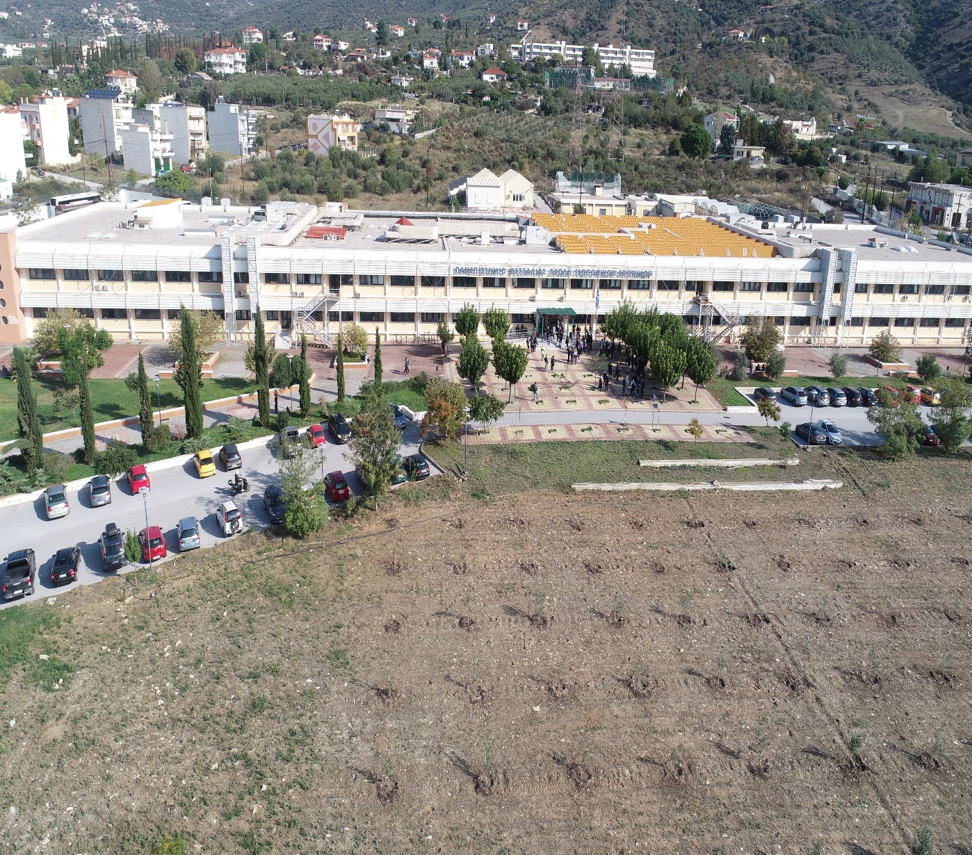
Τετάρτη, 27 Μαρτίου 2024
Ώρα 11.00–13.00: Τμήμα Γεωπονίας Ιχθυολογίας και Υδάτινου Περιβάλλοντος
- Ορκωμοσία μεταπτυχιακών και προπτυχιακών φοιτητών
Η δια ζώσης τελετή απονομής πτυχίων στους αποφοίτους του Τμήματος Γεωπονίας Ιχθυολογίας και Υδάτινου Περιβάλλοντος της Σχολής Γεωπονικών Επιστήμων του Πανεπιστημίου Θεσσαλίας, θα πραγματοποιηθεί́ στο Κεντρικό Αμφιθέατρο της Σχολής Γεωπονικών Επιστημών στο Πανεπιστημιακό Συγκρότημα στο Φυτόκο ( Ν. Ιωνία, Βόλος).

Πέμπτη, 28 Μαρτίου 2024
Ώρα 11.00 – 12.00: Τμήμα Γεωπονίας-Αγροτεχνολογίας
- Ορκωμοσία μεταπτυχιακών φοιτητών του Π.Μ.Σ.: «Τεχνολογίες Γεωργίας Ακριβείας»
Η δια ζώσης τελετή απονομής πτυχίων στους μεταπτυχιακούς αποφοίτους του Τμήματος Γεωπονίας-Αγροτεχνολογίας της Σχολής Γεωπονικών Επιστημών του Πανεπιστημίου Θεσσαλίας, θα πραγματοποιηθεί στο Αμφιθέατρο «ΘΕΟΦΡΑΣΤΟΣ» του Τμήματος (Γαιόπολις, Λάρισα).

Ώρα 11.00 – 12.00: Τμήμα Επιστήμης Ζωικής Παραγωγής
- Ορκωμοσία μεταπτυχιακών φοιτητών του Π.Μ.Σ «Ζωική Παραγωγή και Περιβαλλοντική Διαχείριση»
Η δια ζώσης τελετή απονομής πτυχίων στους μεταπτυχιακούς απόφοιτους του Τμήματος Επιστήμης Ζωικής Παραγωγής της Σχολής Γεωπονικών Επιστημών του Πανεπιστημίου Θεσσαλίας, θα πραγματοποιηθεί στο στο Αμφιθέατρο «ΘΕΟΦΡΑΣΤΟΣ» του Τμήματος (Γαιόπολις, Λάρισα).
Πέμπτη, 4 Απριλίου 2024
Ώρα 11.00 – 12.00: Τμήμα Επιστήμης Τροφίμων και Διατροφής
- Ορκωμοσία προπτυχιακών φοιτητών προγράμματος εξομοίωσης
Η δια ζώσης τελετή απονομής πτυχίων στους αποφοίτους φοιτητές του προγράμματος εξομοίωσης του Τμήματος Επιστήμης Τροφίμων και Διατροφής της Σχολής Γεωπονικών Επιστημών του Πανεπιστημίου Θεσσαλίας, θα πραγματοποιηθεί στο Μεγάλο Αμφιθέατρο του κτιρίου Α του Τμήματος Δασολογίας, Επιστημών Ξύλου & Σχεδιασμού (Β. Γρίβα 11, Καρδίτσα).
Παρασκευή, 5 Απριλίου 2024
Ώρα 11.00 – 12.00: Τμήμα Γεωπονίας Φυτικής Παραγωγής και Αγροτικού Περιβάλλοντος
- Ορκωμοσία μεταπτυχιακών και προπτυχιακών φοιτητών
Η δια ζώσης τελετή απονομής πτυχίων στους αποφοίτους του Τμήματος Γεωπονίας Φυτικής Παραγωγής και Αγροτικού Περιβάλλοντος της Σχολής Γεωπονικών Επιστημών του Πανεπιστημίου Θεσσαλίας, θα πραγματοποιηθεί στο Κεντρικό Αμφιθέατρο της Σχολής Γεωπονικών Επιστημών στο Πανεπιστημιακό Συγκρότημα στο Φυτόκο ( Ν. Ιωνία, Βόλος).

Για περισσότερες πληροφορίες:
Γραμματεία της Σχολής Γεωπονικών Επιστημών, τηλ.: 24210 93007, e-mail: deanagr@uth.gr

